Studi Simulasi Numerik dan Eksperimental Perpindahan Panas Konduksi 2 Dimensi di Permukaan Pahat Bubut Karbida Pada Proses Pembubutan Muka

**Perwita Kurniawana, Adhi Setya Hutamab, Cahyo Budiantoroc**

a,b Program Studi Teknologi Rekayasa Perancangan Manufaktur, Politeknik ATMI Surakarta

Jl. Adisucipto/ Jl. Mojo No.1 Surakarta

Phone: (0271) 271 714466

e-mail: [perwita.kurniawan@atmi.ac.id](mailto:perwita.kurniawan@atmi.ac.id), setya.hutama@atmi.ac.id

c Program Studi Teknik Mesin, Fakultas Teknik, Universitas Muhammadiyah Yogyakarta Jalan

Lingkar Selatan Tamantirto, Kasihan, Bantul, DI Yogyakarta, Indonesia, 55183

dcahyo_budi@umy.ac.id,

***Abstrak***

Proses pembubutan menimbulkan sebaran panas pada permukaan alat potong atau pahat. Sebaran panas pada permukaan pahat dapat dianalisa dengan penentuan persamaan perpindahan panas diawal. Dalam penelitian ini, persamaan perpindahan panas 2 dimensi diselesaikan dengan metode beda hingga. Metode komputasi digunakan untuk menyelesaikan model perpindahan panas secara dua dimensi, sebab sangat sulit untuk diselesaikan dengan analisis secara matematis. Metode Alternating Direct Implicit digunakan untuk mendiskritisasi persamaan perpindahan panas 2 dimensi. Luaran penelitian ini adalah data temperatur eksperimen dan hasil komputasi. Temperatur hasil komputasi dapat diilustrasikan dengan tampilan Matlab. Komputasi beda hingga telah berhasil menyelesaikan persamaan perpindahan panas dua dimensi pada proses pembubutan menggunakan pahat bubut Iso 2, dengan kombinasi kondisi batas konveksi dan konduksi. Berdasarkan hasil penelitian, rata-rata perbedaan temperatur antara kondisi nyata dengan hasil komputasi adalah sebesar 1,03 derajat Celsius.

Kata kunci: metode beda hingga, metode *Alternating Direct Implicit (ADI)*, distribusi temperatur

***Abstract***

*The turning process causes heat distribution on the surface of the turning machine cutting tool. The heat distribution on the tool surface can be analyzed by determining the initial heat transfer equation. In this study, the 2-dimensional heat transfer equation was solved by using the Finite Difference Method. The computational method is used to solve the two-dimensional heat transfer model, because it is very difficult to solve it by mathematical analysis. The Alternating Direct Implicit method is used to discretize the 2-dimensional heat transfer equation. The results of this study are temperature data from experimental results and computational results. The computed temperature can be illustrated using the Matlab display. Finite difference computational method has been succeesful to solve the two-dimensional heat transfer equation in the turning process using an Iso 2 lathe tool, with a combination of convection and conduction boundary conditions. Based on the results of the study, the average temperature difference between the real conditions and the computational results is 1.03 degrees Celsius.*

***Keywords****: finite different method, Alternating Direct Implicit (ADI) method, temperature distribution.*

**1. Pendahuluan**

Proses pembubutan adalah sebuah proses penyayatan material yang mempertemukan material benda kerja yang lebih lunak dengan material alat potong yang lebih keras. Proses ini menimbulkan sebaran panas pada permukaan alat potong atau pahat. Sebaran panas terjadi karena adanya proses perpindahan panas. Perpindahan panas didefinisikan sebagai suatu proses berpindahnya suatu energi (panas) dari satu daerah ke daerah lain akibat adanya perbedaan temperatur pada daerah tersebut [1]. Dengan adanya ilmu perpindahan panas maka dapat dijelaskan jika energi panas tersebut dapat berpindah dari satu bagian ke bagian lain. Penelitian perpindahan panas pada proses pembubutan pernah dilakukan [2] untuk menganalisa pengaruh lubang pendingin yang tertanam di dalam pahat dengan analisa numerik. Tujuan utama dari penelitian ini adalah untuk mengetahui pengaruh pipa pendingin yang ditanam di dalam pahat terhadap sebaran panas yang terjadi pada permukaan pahat secara dua dimensi. Hasilnya pahat yang memiliki pipa pendingin menghasilkan grafis sebaran panas yang lebih rendah temperaturnya.

Salah satu metode yang digunakan untuk menganalisa sebuah proses perpindahan panas adalah Metode Beda Hingga. Penelitian perpindahan panas dengan menggunakan metode beda hingga pada permukaan benda secara 2 dimensi pernah dilakukan, diantaranya: pada *heatsink* [3], pada penampang lempeng homogen dua dimensi [4], dan pada permukaan plat almunium [5]. Tujuan dari beberapa penelitian tersebut adalah mengetahui pola distribusi suhu pada benda padat secara dua dimensi. Metode Beda Hingga sering digunakan untuk mencari solusi suatu persamaan diferensial,hal ini dikarenakan pendekatan dari domain persamaan diferensial parsial dibawa kedalam domain komputasi yang berupa grid [6]

Dalam penggunaan metode beda hingga, diperlukan suatu metode penyelesaian persamaan numerik. Salah satu metode penyelesaian persamaan numerik adalah metode *ADI (Alternating Direct Implicit)*. Metode *ADI* telah sukses digunakan untuk menyelesaikan model persamaan perpindahan panas konduksi transien 2 dimensi pada proses pendinginan baja slab [7].

Setelah persamaan numerik diselesaikan, maka dilakukan proses pembuatan model dan simulasi dengan menggunakan perangkat lunak komputer. Banyak perangkat lunak yang dapat digunakan untuk membuat simulasi perpindahan panas, diantaranya adalah Fortran dan Matlab. Pembuatan permodelan komputasi perpindahan panas menggunakan perangkat lunak Fortran, sedangkan pensimulasian permodelan perpindahan panas menggunakan perangkat lunak Matlab. Persamaan perpindahan panas yang diselesaikan dengan metode *ADI* dapat dimodelkan dan disimulasikan dengan menggunakan perangkat lunak Fortran dan Matlab oleh [8], pada penelitian proses pendinginan tembaga. Proses pembuatan simulasi membutuhkan pengaturan parameter elemen. Jumlah elemen akan menentukan hasil simulasi. Menurut [9], semakin banyak elemen yang digunakan untuk simulasi, maka hasil simulasi akan semakin akurat dan kontur perpindahan panas akan semakin terlihat.

Berdasarkan penelitian tersebut, penelitian ini akan membahas tentang analisa perpindahan panas pada permukaan pahat bubut sayat muka karbida ISO 2. Persamaan perpindahan panas yang digunakan, diselesaikan dengan menggunakan metode beda hingga. Persamaan numerik akan dimodelkan menggunakan perangkat lunak Fortran, dan disimulasikan dengan menggunakan perangkat lunak Matlab. Proses penelitian akan dilakukan dengan membandingkan hasil simulasi numerik dengan hasil eksperimental langsung pada saat proses pembubutan. Perbandingan antara hasil simulasi numerik dan eksperimental dilakukan untuk menganalisa kebenaran proses komputasi dengan realita yang terjadi [10].

**2. Metodologi**

Metodologi penelitian memuat tentang data serta sumbernya, penjelasan mengenai variable penelitian yang digunakan, dan metode analisis yang digunakan dalam penelitian tersebut.

**2.1 Simulasi Numerik**

Simulasi numerik dilakukan dengan menggunakan perangkat lunak Fortran dan Matlab. Pembuatan permodelan komputasi perpindahan panas menggunakan perangkat lunak Fortran, sedangkan pensimulasian permodelan komputasi transfer panas menggunakan perangkat lunak Matlab. Langkah-langkah untuk melakukan simulasi numerik diawali dengan melakukan diskritisasi persamaan perpindahan panas dan menentukan domasin syarat batas.

**2.1.1 Diskritisasi persamaan perpindahan panas**

Bentuk persamaan difusi untuk perpindahan panas secara 2 dimensi

 (1)

Mengacu pada persamaan (1), maka dibuat diskritisasi persamaan beda hingga dengan metode *ADI (Alternating Direct Implicit)* pada arah x dan arah y *(x-sweep dan y-sweep)* dengan metode *fractional step.* Pada tahap pertama metode *fractional step* dilakukan didiskritisasi pada arah x, dan pada tahap kedua dilakukan didiskritisasi pada arah y.

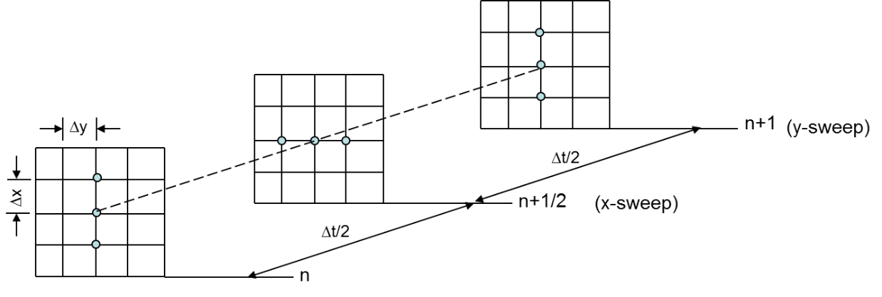

*Gambar 1. Skema metode ADI*

***a). X-Sweep***

*X-sweep* merupakan langkah dari n menuju n+1/2. Langkah untuk menentukan nilai-nilai dari *x-sweep* pada persamaan (1) adalah dengan membuat diskritisasi sebagai berikut:

Diskritisasi turunan waktu

 (2)

Diskritisasi turunan ruang untuk arah x

 (3)

Diskritisasi turunan ruang untuk arah y

 (4)

Dengan mensubstitusikan (2), (3), dan (4) ke persamaan (1) dan mengalikan masing-masing ruas dengan Δt/2 diperoleh persamaan sebagai berikut:

 (5)

Persamaan diatas dapat dituliskan dalam bentuk sistem tridiagonal untuk *grid* pada *x-sweep* :



Dimana :



***b). Y-Sweep***

*Y-sweep* merupakan langkah dari n+1/2 menuju n+1. Langkah untuk menentukan nilai-nilai dari *y-sweep* pada persamaan (1) adalah dengan membuat diskritisasi sebagai berikut:

Diskritisasi turunan waktu

 (6)

Diskritisasi turunan ruang untuk arah x

 (7)

Diskritisasi turunan ruang untuk arah y

 (8)

Dengan mensubstitusikan ketiga persamaan diatas ke persamaan perpindahan panas 2 dimensi dan mengalikan masing-masing ruas dengan Δt/2 diperoleh persamaan sebagai berikut:

 (9)

Persamaan diatas dapat dituliskan dalam bentuk sistem tridiagonal untuk grid pada y-sweep :



Dimana :



**2.1.2 Domain dan Syarat Batas**

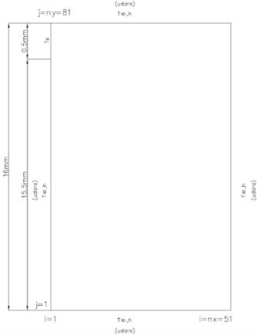

*Gambar 2. Kondisi Batas*

|  |  |
| --- | --- |
| **BATAS KIRI (*X-SWEEP*)** | **BATAS KANAN (*X-SWEEP*)** |
|  |  |
|  | |
| **BATAS BAWAH (*Y-SWEEP*)** | **BATAS ATAS (*Y-SWEEP*)** |
|  |  |
|  | |

*Gambar 3. Kondisi Batas Kiri, Kanan, Atas dan Bawah*

***a). Persamaan kondisi batas kiri:***



Maka:

 (10)

***b). Persamaan kondisi batas kanan:***



Maka:

 (11)

***c). Persamaan kondisi batas bawah:***



Maka:

 (12)

***d). Persamaan kondisi batas atas:***



Maka:

 (13)

Langkah sesudah melakukan diskritisasi persamaan perpindahan panas dan menentukan domasin syarat batas adalah pembuatan permodelan komputasi transfer panas dengan perangkat lunak Fortran dan pensimulasian permodelan komputasi transfer panas dengan dengan perangkat lunak Matlab. Hasil dari simulasi numerik dicatat dalam sebuah tabel. Proses simulasi dilakukan dari detik ke-10 hingga detik ke-120.

**2.2 Eksperimen**

Pengambilan data secara eksperimen dilakukan dengan cara melakukan pembubutan pada mesin bubut Krisbow KW 15-484 dengan material aluminium 4032 dengan dimensi diameter 25,4mm dan panjang 300mm. Alat potong yang digunakan untuk proses pembubutan adalah pahat bubut untuk sayat muka ISO 2. Proses pembubutan dilakukan dengan kedalaman pemakanan 0,5mm jari-jari, kecepatan pemakanan 0,1mm/putaran, putaran 1000rpm.

Pada waktu proses pembubutan dilakukan, maka pengambilan data temperatur pada permukaan pahat dilakukan. Pengukuran temperatur pemotongan menggunakan alat ukur suhu Ray Tek Mini Temp MT 4, sedangkan untuk pengukuran waktu menggunakan timer pada pemutar video. Proses pengambilan data pengukuran dilakukan secara tidak langsung karena melalui perekaman dengan kamera digital. Proses perekaman dilakukan dari detik pertama hingga detik ke-120. Hasil pengukuran temperatur secara eksperimen dicatat dalam sebuah tabel.

**3. Hasil dan Pembahasan**

Data temperatur yang diambil untuk dianalisa adalah data dari 5 titik, yang terdiri dari 4 data titik ujung pahat, dan 1 data titik pusat pahat. Pada Gambar 4 terlihat tampilan pahat karbida berukuran 10mm x 16mm dengan 5 titik pengambilan data. Berdasarkan pertimbangan proses simulasi numerik menggunakan nodal sejumlah 51nodal x 81nodal, jarak tiap nodalnya 0,2mm, dan diameter titik lasernya lebih kurang 3mm, maka titik yang diambil datanya berkoordinat: titik1 (2mm,14mm), titik2 (8mm,14mm), titik3 (8mm,2mm), titik4 (2mm,2mm), dan titik 5 (5mm,8mm).

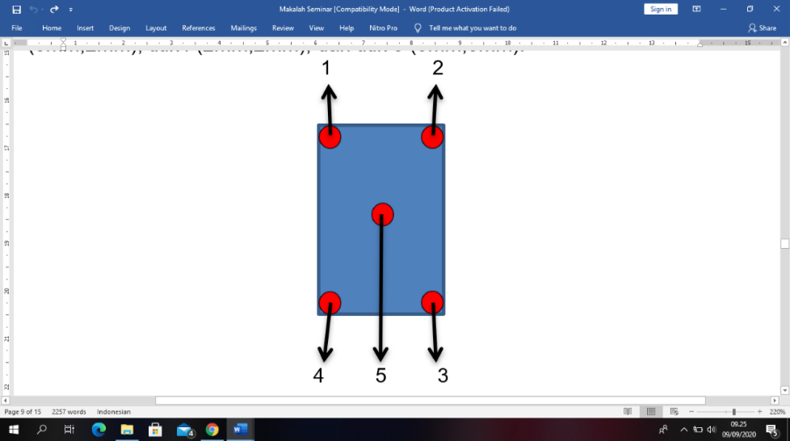

*Gambar 4. Posisi Titik Pengambilan Data Temperatur Hasil Simulasi*

**3.1 Hasil Simulasi Numerik**

Metode yang digunakan untuk simulasi numerik pada kasus perambatan panas pada pahat adalah metode *ADI (Alternating Direct Implicit)*. Data titik 1 hasil pengujian pada Tabel 1 digunakan sebagai *input* pada metode *ADI*. Berikut hasil visualisasi metode *ADI*:

|  |  |  |
| --- | --- | --- |
|  |  |  |
| Detik ke-10 | Detik ke-20 | Detik ke-30 |
|  |  |  |
| Detik ke-40 | Detik ke-50 | Detik ke-60 |
|  |  |  |
| Detik ke-70 | Detik ke-80 | Detik ke-90 |
|  |  |  |
| Detik ke-100 | Detik ke-110 | Detik ke-120 |

*Gambar 5. Simulasi Sebaran Panas dengan Matlab*

Data temperatur dari 5 titik pada Gambar 5 dituliskan dalam Tabel 1, dengan rentang waktu pengambilan data dari detik ke-10 hingga detik ke-120.

*Tabel 1. Data Hasil Komputasi*

|  |  |  |  |  |  |
| --- | --- | --- | --- | --- | --- |
| **Waktu (Detik)** | **Perhitungan Komputasi Suhu Pahat (Kelvin)** | | | | |
| **Titik 1** | **Titik 2** | **Titik 3** | **Titik 4** | **Titik 5** |
| 10 | 307,49 | 307,25 | 307,18 | 307,18 | 307,22 |
| 20 | 307,91 | 307,67 | 307,60 | 307,60 | 307,64 |
| 30 | 308,90 | 308,64 | 308,56 | 308,56 | 308,61 |
| 40 | 309,01 | 308,76 | 308,68 | 308,68 | 308,73 |
| 50 | 309,09 | 308,79 | 308,68 | 308,68 | 308,75 |
| 60 | 309,20 | 308,90 | 308,80 | 308,80 | 308,87 |
| 70 | 309,28 | 308,99 | 308,88 | 308,88 | 308,95 |
| 80 | 309,34 | 309,03 | 308,93 | 308,93 | 309,00 |
| 90 | 309,63 | 309,31 | 309,21 | 309,21 | 309,28 |
| 100 | 309,84 | 309,54 | 309,44 | 309,44 | 309,51 |
| 110 | 309,99 | 309,70 | 309,60 | 309,60 | 309,67 |
| 120 | 309,99 | 309,70 | 309,60 | 309,60 | 309,67 |

**3.2 Hasil Eksperimen**

Data temperatur dari 5 titik permukaan pahat pada pengambilan data secara langsung dituliskan dalam Tabel 2, dengan rentang waktu pengambilan data dari detik ke-10 hingga detik ke-120.

*Tabel 2. Data Hasil Pengujian*

|  |  |  |  |  |  |
| --- | --- | --- | --- | --- | --- |
| **Waktu (Detik)** | **Perhitungan Komputasi Suhu Pahat (Kelvin)** | | | | |
| **Titik 1** | **Titik 2** | **Titik 3** | **Titik 4** | **Titik 5** |
| 10 | 307,49 | 307,25 | 307,18 | 307,18 | 307,22 |
| 20 | 307,91 | 307,67 | 307,60 | 307,60 | 307,64 |
| 30 | 308,90 | 308,64 | 308,56 | 308,56 | 308,61 |
| 40 | 309,01 | 308,76 | 308,68 | 308,68 | 308,73 |
| 50 | 309,09 | 308,79 | 308,68 | 308,68 | 308,75 |
| 60 | 309,20 | 308,90 | 308,80 | 308,80 | 308,87 |
| 70 | 309,28 | 308,99 | 308,88 | 308,88 | 308,95 |
| 80 | 309,34 | 309,03 | 308,93 | 308,93 | 309,00 |
| 90 | 309,63 | 309,31 | 309,21 | 309,21 | 309,28 |
| 100 | 309,84 | 309,54 | 309,44 | 309,44 | 309,51 |
| 110 | 309,99 | 309,70 | 309,60 | 309,60 | 309,67 |
| 120 | 309,99 | 309,70 | 309,60 | 309,60 | 309,67 |

**3.2 Perbandingan Hasil Simulasi Numerik dan Eksperimen**

Data temperatur pada Tabel 1 dan Tabel 2 disatukan dalam sebuah grafik hubungan antara waktu dengan temperatur. Gambar 6, Gambar 7, Gambar 8, Gambar 9 dan Gambar 10 berisi perbandingan antara temperatur hasil pengukuran dengan temperatur hasil komputasi, sehingga dapat diketahui tingkat ketepatan dan keselarasan tren perubahan temperatur yang terjadi.

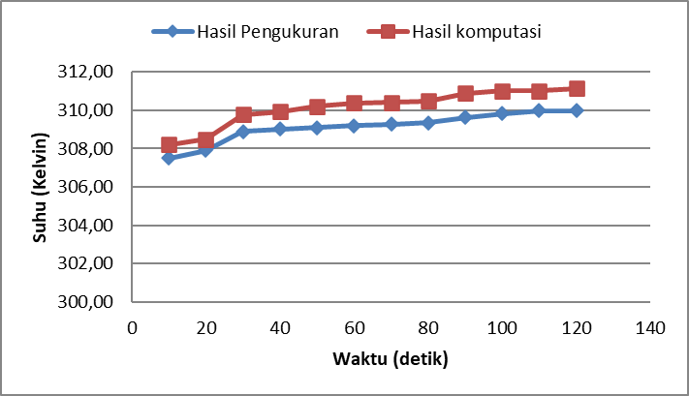

*Gambar 6. Grafik hubungan antara waktu pemakanan dengan temperatur yang terjadi pada pahat iso 2 di titik 1.*

Dari Gambar 6 terlihat peningkatan suhu pada titik 1. Titik 1 merupakan titik utama sumber panas berasal. Pola peningkatan suhu pada grafik hasil komputasi dengan grafik hasil pengukuran relatif sama. Bentuk peningkatan suhunya juga seragam. Namun masih terjadi selisih antara suhu hasil pengukuran dengan suhu hasil komputasi. Selisih maksimal perbedaan suhu lebih kurang 1 derajat. Perbedaan suhu ini terjadi karena beberapa faktor, diantaranya ketidakpekaan alat laser pembaca suhu, ataupun juga kondisi temperatur lingkungan di sekitar pahat yang tidak bisa terukur secara tepat. Terlebih posisi titik 1 yang cukup sulit untuk diambil datanya karena terhalang oleh tatal yang tersayat. Peningkatan suhu selama 120 detik terjadi lebih kurang sebesar 2,5 derajat pada data pengkuran, dan 2,8 derajat pada data komputasi. Perbedaan ini masih dianggap relefan mengingat kepresisian alat ukur yang masih satu angka dibelakang koma.

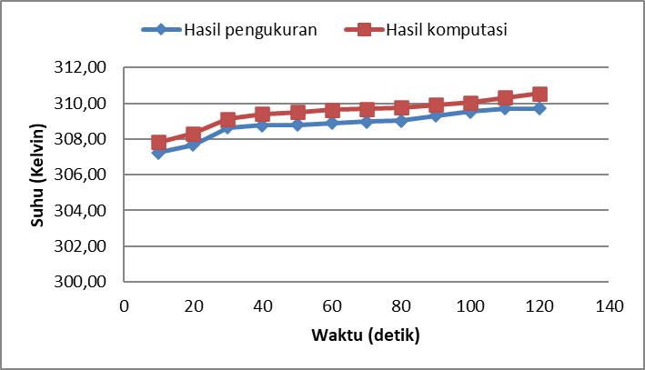

*Gambar 7. Grafik hubungan antara waktu pemakanan dengan temperatur yang terjadi pada pahat iso 2 di titik 2.*

Dari Gambar 7. terlihat bahwa pola peningkatan suhu pada grafik hasil komputasi dengan grafik hasil pengukuran juga masih relatif sama. Bahkan selisih antara suhu hasil pengukuran dengan suhu hasil komputasi semakin kecil. Selisih maksimal perbedaan suhu lebih kurang 0,7 derajat.

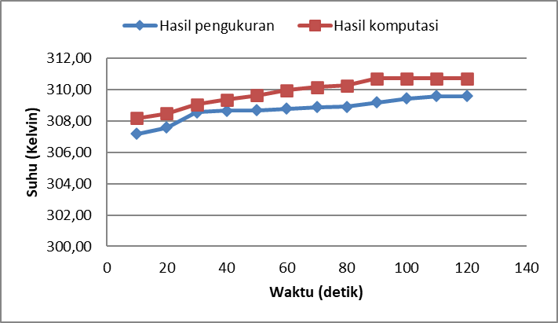

*Gambar 8. Grafik hubungan antara waktu pemakanan dengan temperatur yang terjadi pada pahat iso 2 di titik 3.*

Dari Gambar 8 terlihat bahwa pola peningkatan suhu pada grafik hasil komputasi dengan grafik hasil pengukuran relatif sama. Namun masih terjadi selisih antara suhu hasil pengukuran dengan suhu hasil komputasi. Selisih maksimal perbedaan suhu lebih kurang 1,3 derajat. Terlihat pada hasil komputasi terjadi kondisi steady pada detik ke-90, namun pada hasil pengukuran, kondisi steady baru terjadi pada detik ke-110. Hal ini semakin tampak bahwa kondisi lingkungan sangat mempengaruhi hasil pengukuran. Terlebih posisi titik 3 berada paling jauh dari sumber panas. Sehingga pengaruh lingkungan cukup dominan mempengaruhi panas yang merambat dari titik 1.

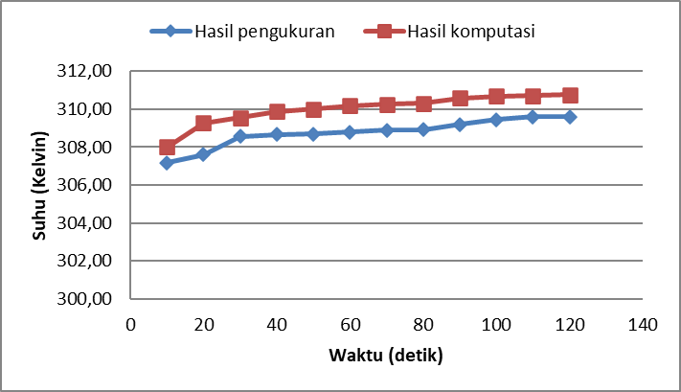

*Gambar 9. Grafik hubungan antara waktu pemakanan dengan temperatur yang terjadi pada pahat iso 2 di titik 4.*

Dari Gambar 9 terlihat bahwa pola peningkatan suhu pada grafik hasil komputasi dengan grafik hasil pengukuran relatif sama. Bentuk peningkatan suhunya juga seragam. Masih terjadi selisih antara suhu hasil pengukuran dengan suhu hasil komputasi. Selisih maksimal perbedaan suhu lebih kurang 1,6 derajat.

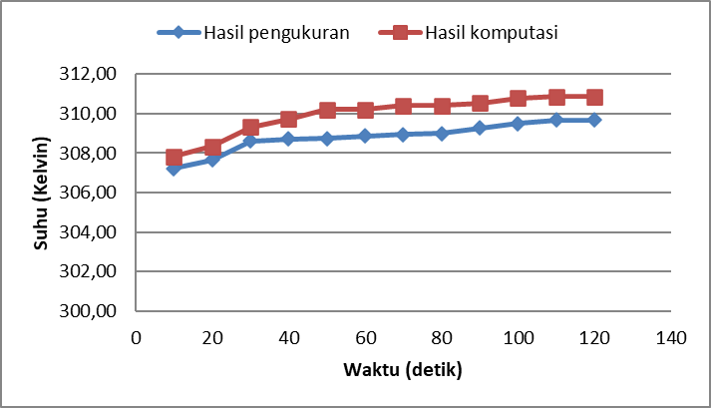

*Gambar 10. Grafik hubungan antara waktu pemakanan dengan temperatur yang terjadi pada pahat iso 2 di titik 5.*

Dari Gambar 10 terlihat bahwa pola peningkatan suhu pada grafik hasil komputasi dengan grafik hasil pengukuran relatif sama. Bentuk peningkatan suhunya juga seragam. Namun masih terjadi selisih antara suhu hasil pengukuran dengan suhu hasil komputasi. Selisih maksimal perbedaan suhu lebih kurang 1,3 derajat.

**4. Kesimpulan**

Semua proses pembubutan menimbulkan panas. Panas yang timbul akibat gesekan diantara sisi potong pahat dengan material yang disayat akan menyebar menuju mata potong pahat dan material yang disayat. Proses komputasi yang dilakukan diupayakan untuk sedekat mungkin dengan proses sebaran panas yang senyatanya. Beberapa hal yang dapat disimpulkan dari pengamatan data-data tersebut diantaranya:

1. Penyebaran panas pada masing-masing titik yang diamati dengan pengukuran, memiliki tren yang relatif sama dengan hasil komputasi.
2. Temperatur hasil pengukuran memiliki selisih yang relatif sama dengan temperatur hasil komputasi, namun rata-rata berada lebih rendah dibanding temperatur hasil komputasi. Hal ini lebih disebabkan oleh kemampuan pembacaan data temperatur oleh laser termometer yang terlambat dibanding temperatur yang saat itu muncul.
3. Selisih maksimal temperatur hasil pengukuran dan temperatur hasil komputasi sebesar 1,68 derajat pada titik ke-4 detik ke-20, sedangkan selisih minimalnya 0,48 derajat pada titik ke-2 detik ke-30. Rata-rata selisih sebesar 1,03 derajat. Selisih ini masih dianggap relevan. Penyebab hal ini juga masih ada kaitannya dengan penyebab yang tertuang dalam poin ke-2.
4. Tren sebaran panas dalam grafis komputasi sudah sesuai dengan tren sebaran panas dalam grafis pada jurnal pendukung.

**References**

**Journal:**

1. Holman, J.P., 1997, Perpindahan Kalor, Jakarta: Erlangga.
2. Al-Odat, M.Q., 2009, Emerald Journal, “Numerical analysis of cutting tool temperature in dry machining processes with embedded heat pipe”, Saudi Arabia.
3. Fahendri, Festiyed, dan Hidayati, Analisa Numerik Distribusi Panas Tak Tunak pada Heatsink dengan Metoda *Finite Different.* Pillar of Physics, Vol. 4, November 2014, pp 81-88
4. Karina, FAP., 2018, Penyelesaian Persamaan Panas Satu dan Dua Dimensi dengan Menggunakan Metode Beda Hingga, Skripsi. Yogyakarta: Universitas Sanata Dharma
5. Dhawan, Sharanjeet dan Khumar, Sheo, 2009, International Journal Research and Reviews in Applied Sciences, “A comparative study of numerical techniques for 2D transient heat conduction equation using finite element method”, India.
6. Durmin dan Hanafi,L., Studi Perbandingan Perpindahan Panas Menggunakan Metode Beda Hingga dan Crank-Nicholson, Jurnal Limits ITS, Vol 1, No 1, 2015
7. Buchori, L., Bindar, Y., dan Istadi, Komputasi perpindahan panas konduksi dua dimensi untuk konveksi dan radiasi thermal. Prosiding Seminar Nasional Rekayasa Kimia dan Proses, 2000.
8. Supriyanto J., Budiana P.B., dan Widodo P.J., Simulasi Numerik Perpindahan Panas 2 Dimensi pada Proses Pendinginan Tembaga Murni dengan Variasi Cetakan Pasir dan Mullite Menggunakan Pendekatan Beda Hingga. Mekanika, Vol 13, No 1, September 2014.
9. Rachmawati V., dan Kamiran, Simulasi Perpindahan Panas pada Lapisan Tengah Pelat Menggunakan Metode Elemen Hingga. Jurnal Sains dan Seni ITS, Vol 4., No. 2., 2015.
10. Harina A.M., dan Ichsani D., Studi Simulasi Numerik dan Eksperimental Pengaruh Penambahan Fin Berbentuk Prisma Segitiga yang Dimiringkan Terhadap Arah Aliran yang Dipasang pada Bagian Bawah Plat Absorber Berbentuk V Terhadap Efisiensi Kolektor Surya Pemanas Udara. Jurnal Teknik ITS, Vol 5., No 2., 2016.